新能源发电系统灵活性量化评估

PSFA 软件说明书

龙源（北京）新能源工程技术有限公司

2026 年 10 月
目录
第一章 软件概述 4
1.1 软件定位与适用对象 4
1.2 规划 仿真与评价的业务关系 4
1.3 主要使用成果 4
1.4 龙源需求与软件功能对应 5
1.5 结果使用的基本约定 5
第二章 运行环境与界面导览 6
2.1 运行环境与安装包 6
2.2 安装 启动与停止 6
2.3 界面导览与操作入口 8
第三章 项目管理与图形化建模 9
3.1 项目创建与方案组织 9
3.2 编辑器工作区 9
3.3 总线 端口与模型参数配置 10
3.4 参数与约束的使用方法 10
3.5 建模完成后的整体检查 10
第四章 数据准备与边界配置 11
4.1 输入资料与单位口径 11
4.2 日期范围与时序检查 11
4.3 边界创建 导入与组件关联 12
4.4 时间尺度转换与设备参数拟合 13
第五章 设备模型与运行条件设置 14
5.1 风电与光伏设备 14
5.2 电化学储能与抽水蓄能 15
5.3 常规电源 水电与供热耦合 16
5.4 制氢设备与用能负荷 17
5.5 电网接口与运行目标配置 18
第六章 仿真计算与运行结果查看 19
6.1 时层与算法设置 19
6.2 新建仿真计算任务 20
6.3 任务过程与能量平衡结果 21
6.4 设备出力与运行经济分析 22
第七章 发电灵活性量化评估 23
7.1 评价对象与方向约定 23
7.2 三种需求来源 23
7.3 系统灵活性评价界面与指标 24
7.4 设备能力与系统贡献分析 25
7.5 简明算例与改进方向判断 26
第八章 容量规划与经济性分析 27
8.1 容量规划的输入与操作流程 27
8.2 容量变量与工程范围 27
8.3 典型场景与规划目标 28
8.4 经济指标 方案比较与应用验证 29
第九章 龙源典型场景应用 30
9.1 大型集中式新能源发电基地 30
9.2 中型新能源区域电网 30
9.3 工业园区与离网制氢应用 31
第十章 在线数据衔接与运行应用条件 32
10.1 离线仿真与在线预留功能 32
10.2 时间尺度与功能使用边界 32
第十一章 数据归档与常见问题处理 33
11.1 成果导出与版本保存 33
11.2 常见问题与处理路径 33

第一章 软件概述

1.1 软件定位与适用对象
PSFA（新能源发电系统灵活性量化评估软件）面向龙源（北京）新能源工程技术有限公司的新能源基地、区域能源系统及分布式工业园区研究需求，将多能源系统建模、运行优化仿真、发电灵活性评价、容量规划和经济性分析组织在同一工作环境中。软件以有功功率和能源平衡为主要分析对象，为不同资源组合下的调节能力识别、运行方案评估及储能配置提供依据。
用户可在画布中组合风电、光伏、常规电源、储能、电解槽、用能负荷及电网接口，导入资源、负荷和价格等时序数据，在设备运行条件和交换功率边界内形成基准运行结果。在此基础上，软件进一步给出逐时段上调与下调能力、调节需求、裕度、缺额及设备贡献，帮助使用人员把握系统在何时具备调节空间、何时存在能力不足，以及限制主要来自设备还是并网接口。

1.2 规划 仿真与评价的业务关系
容量规划回答设备配置规模是否合理，运行仿真回答给定配置如何安排出力，灵活性评价回答基准运行点附近还保留多少调节能力。三项工作通过项目、画布、边界数据和任务记录相互衔接。用户可以先对现有配置开展评估，再针对薄弱时段调整储能或可调资源规模，最后回到完整时序仿真中复核改进效果。
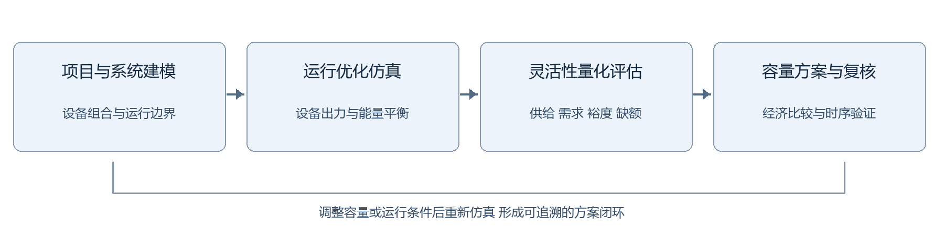
图1 软件业务流程与方案复核关系

1.3 主要使用成果
软件面向规划设计人员、运行分析人员和项目研究人员提供统一的分析入口。主要成果包括系统拓扑和设备参数、分时运行曲线、能量平衡结果、系统及设备灵活性指标、容量候选方案与经济性比较，以及可用于进一步整理报告的数据文件。评价结论应随同计算场景、数据时段、时间尺度和约束配置一并保存，保证不同方案之间能够解释和复核。

1.4 龙源需求与软件功能对应
围绕龙源提出的有功调节能力量化、多资源协调、储能配置和经济性研究需求，软件将研究对象组织为可配置的设备、时序边界和计算任务。下表给出业务问题与使用入口的对应关系，便于用户按照分析目的选择工作路径。
表1 龙源业务需求与功能对应
业务关注点 | 软件功能与操作入口 | 主要查看成果
各时刻还可上调或下调多少 | 新建任务时设置灵活性需求；结果分析进入系统灵活性量化评估 | 供给、需求、裕度、缺额及达标比例
调节能力由哪些设备提供 | 设备灵活性量化评估与分时贡献构成 | 设备上下调空间、贡献份额与瓶颈
AGC目标是否有能力响应 | 需求来源选择AGC目标计划，指定并网点及目标边界 | 目标与基准偏差、对应方向需求及缺额
风光储及常规电源如何组合运行 | 图形化建模、设备参数与约束设置、滚动仿真 | 各设备出力、储能状态和能流平衡
制氢负荷如何参与调节 | 电解槽与电、氢总线连接，设置功率范围、爬坡及启停条件 | 电解槽用电、产氢与可调负荷能力
储能配置多大更合适 | 容量规划设置容量范围、场景、目标与约束 | 容量方案、候选比较及应用后验证
园区运行是否经济 | 价格边界、运行经济分析与规划生命周期评价 | 购售电、设备成本、现金流及经济指标
并网与离网场景如何统一分析 | 电网组件交换边界和停用状态配置 | 并网点空间或离网内部调节能力

1.5 结果使用的基本约定
本说明书所称上调，是系统向增加净供电能力的方向调整；所称下调，是向减少净供电能力的方向调整。因此，储能增加放电、减少充电以及可调负荷降低用电，都可能提供上调能力。设备可调能力与实际运行出力是两个不同结果，不能将两者相加作为发电功率。
软件按基准运行结果开展后验灵活性评价。AGC目标可作为能力需求输入，评价结果用于识别目标偏差及调节风险。具体设备再调度、现场指令执行及在线系统联调应按第十章所述应用条件实施。

第二章 运行环境与界面导览

2.1 运行环境与安装包
PSFA以Windows x64安装包交付，安装包内置Electron、Node.js、Julia、HiGHS及离线Julia依赖，用户无需另行安装这些运行环境。用户数据、日志、设置和Julia缓存保存在%APPDATA%\PSFA；多任务和长时序计算占用的内存与磁盘通常高于短时段试算。
表2 运行环境与使用条件
项目 | 使用要求或建议
操作系统 | Windows 10 1903及以上或Windows 11，x64
内存 | 建议8 GB及以上；长时序、多任务或复杂模型建议16 GB及以上
磁盘 | 安装包约571 MiB，解包运行目录约2.65 GiB；另为安装临时文件、应用缓存、项目、时序与任务结果预留空间
显示环境 | 建议使用较高分辨率显示器；表格和多图分析可配合全屏查看
求解器 | HiGHS可直接使用；选择COPT时需配置相应有效许可证
数据目录 | 用户数据、日志、设置和Julia缓存位于%APPDATA%\PSFA；定期备份并保持目录读写权限

2.2 安装 启动与停止
运行“PSFA-Setup-1.0.0-x64.exe”，选择安装位置并等待计算环境准备完成，准备期间不要关闭安装器。安装成功后，从桌面或开始菜单打开“新能源发电系统灵活性量化评估软件”，按提示输入许可证Key。许可证在本地校验，每次启动均需输入，软件不联网且不保存Key。启动器完成许可校验并启动Julia与Node.js服务后打开主界面；首次启动或首次进入新的计算路径可能因缓存准备和JIT编译需要更长时间。
进入项目管理页后，可先打开已有示例，检查组件库、画布、边界配置和任务列表能否显示。开展第一次计算时，建议使用较短且数据完整的日期范围，确认边界导入、模型求解和结果显示链路均正常，再扩大到月度或年度时序。
停止使用前应确认项目修改已保存，运行中的任务已完成或已取消。关闭主窗口会退出应用，并停止所属服务及仿真、规划工作进程；尚未完成的任务将中断。不要在计算写入期间移动%APPDATA%\PSFA中的数据。出现启动或求解问题时，可通过“系统设置”打开日志目录，查看launcher.log、julia.log和bff.log。
正式安装包的配置和目录结构以交付版本为准。普通用户无需安装前端、Node.js、Julia或HiGHS。仅在选择COPT时，需自行安装COPT、配置有效许可及COPT_HOME，并保证%COPT_HOME%\bin\copt.dll存在。外部数据接口仍需按实际部署条件配置和联调。

2.3 界面导览与操作入口
软件以项目管理为起点，以建模编辑器为主要工作入口，以计算任务承载仿真过程和结果。用户在项目管理页选择目标项目后，进入编辑器组织系统结构；通过“建模”菜单配置时层、边界和算法，随后进入仿真计算或容量规划。结果分析页将不同分析内容集中在左侧栏目中。
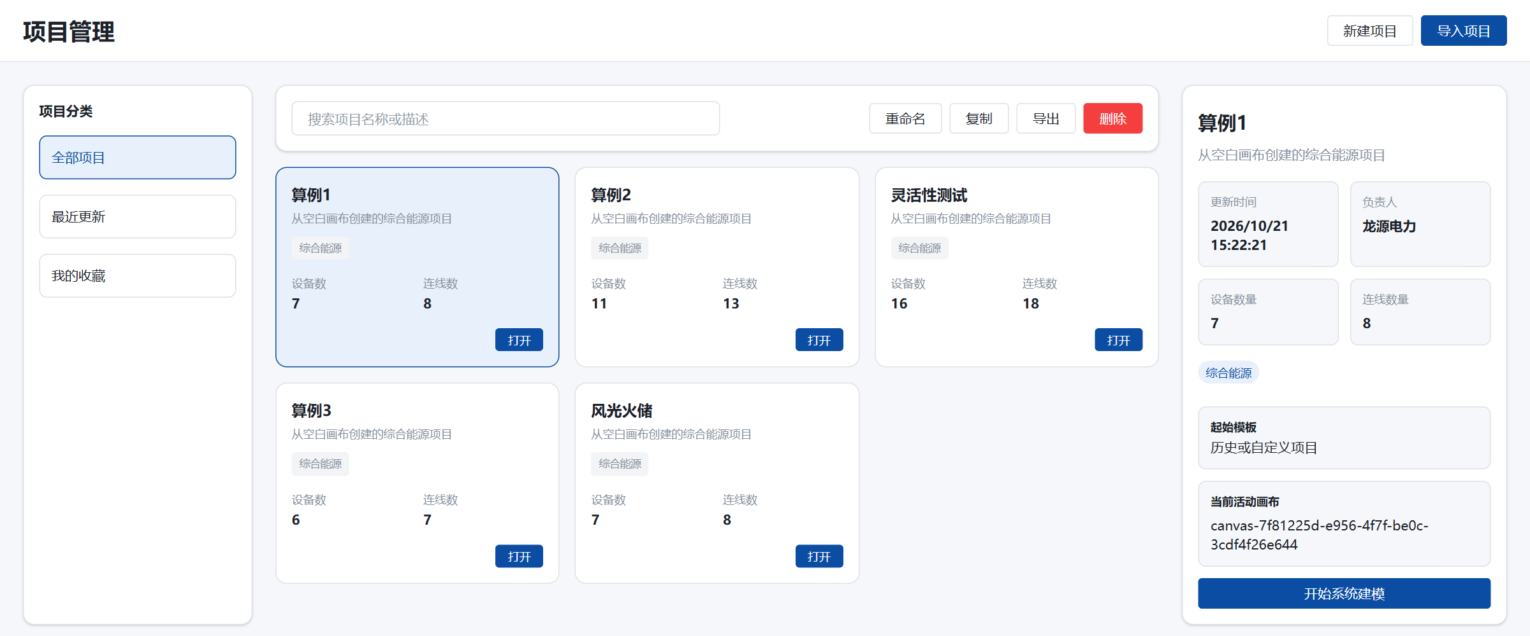
图2 项目管理界面
表3 主要页面和操作入口
页面或区域 | 主要用途 | 常用入口
项目管理 | 建立、打开、复制、收藏、导入和导出项目；当前导入仅恢复画布工作区 | 软件启动后的项目页面
建模编辑器 | 拖放组件、连接总线、编辑设备参数和模型条件 | 项目卡片中的打开或开始系统建模
边界配置 | 导入时序、转换时间尺度、拟合设备参数并绑定组件 | 编辑器 建模菜单
时层与算法配置 | 确定优化窗口、步长、求解器和平衡松弛设置 | 编辑器 建模菜单
仿真结果分析 | 新建任务并查看运行、能流、设备、经济与灵活性结果 | 编辑器 仿真计算
容量规划 | 确定变量、历史数据、典型场景、目标和容量方案 | 编辑器 容量规划

初次使用时，宜按照“建立项目—配置模型—提交边界—设置算法—创建任务—查看结果”的顺序操作。返回编辑器修改参数后，需要新建计算任务，才能得到与新条件对应的结果；已完成任务中的曲线仍对应当次计算所保存的项目条件。

第三章 项目管理与图形化建模

3.1 项目创建与方案组织
在项目管理页点击“新建项目”，输入能够反映场景和研究目的的名称后进入编辑器。已有项目可通过复制形成内容相同的比较方案。当前“导入项目”会读取JSON中的画布工作区并建立新项目，不会同时恢复项目级时层、边界、算法和求解器配置，导入后应重新核对并配置这些内容。建议采用“场景名称加方案特征”的命名方式，例如“区域电网 基准配置”和“区域电网 储能扩容”，使任务和导出成果容易对应。
一个项目可以组织多个画布。画布用于区分设备结构或容量方案，项目级时层、边界和算法设置用于形成统一的分析环境。切换画布后，应核对设备数量、连接关系和边界绑定；创建任务或容量规划时，应显式确认目标画布，避免把其他画布的设备配置带入计算。
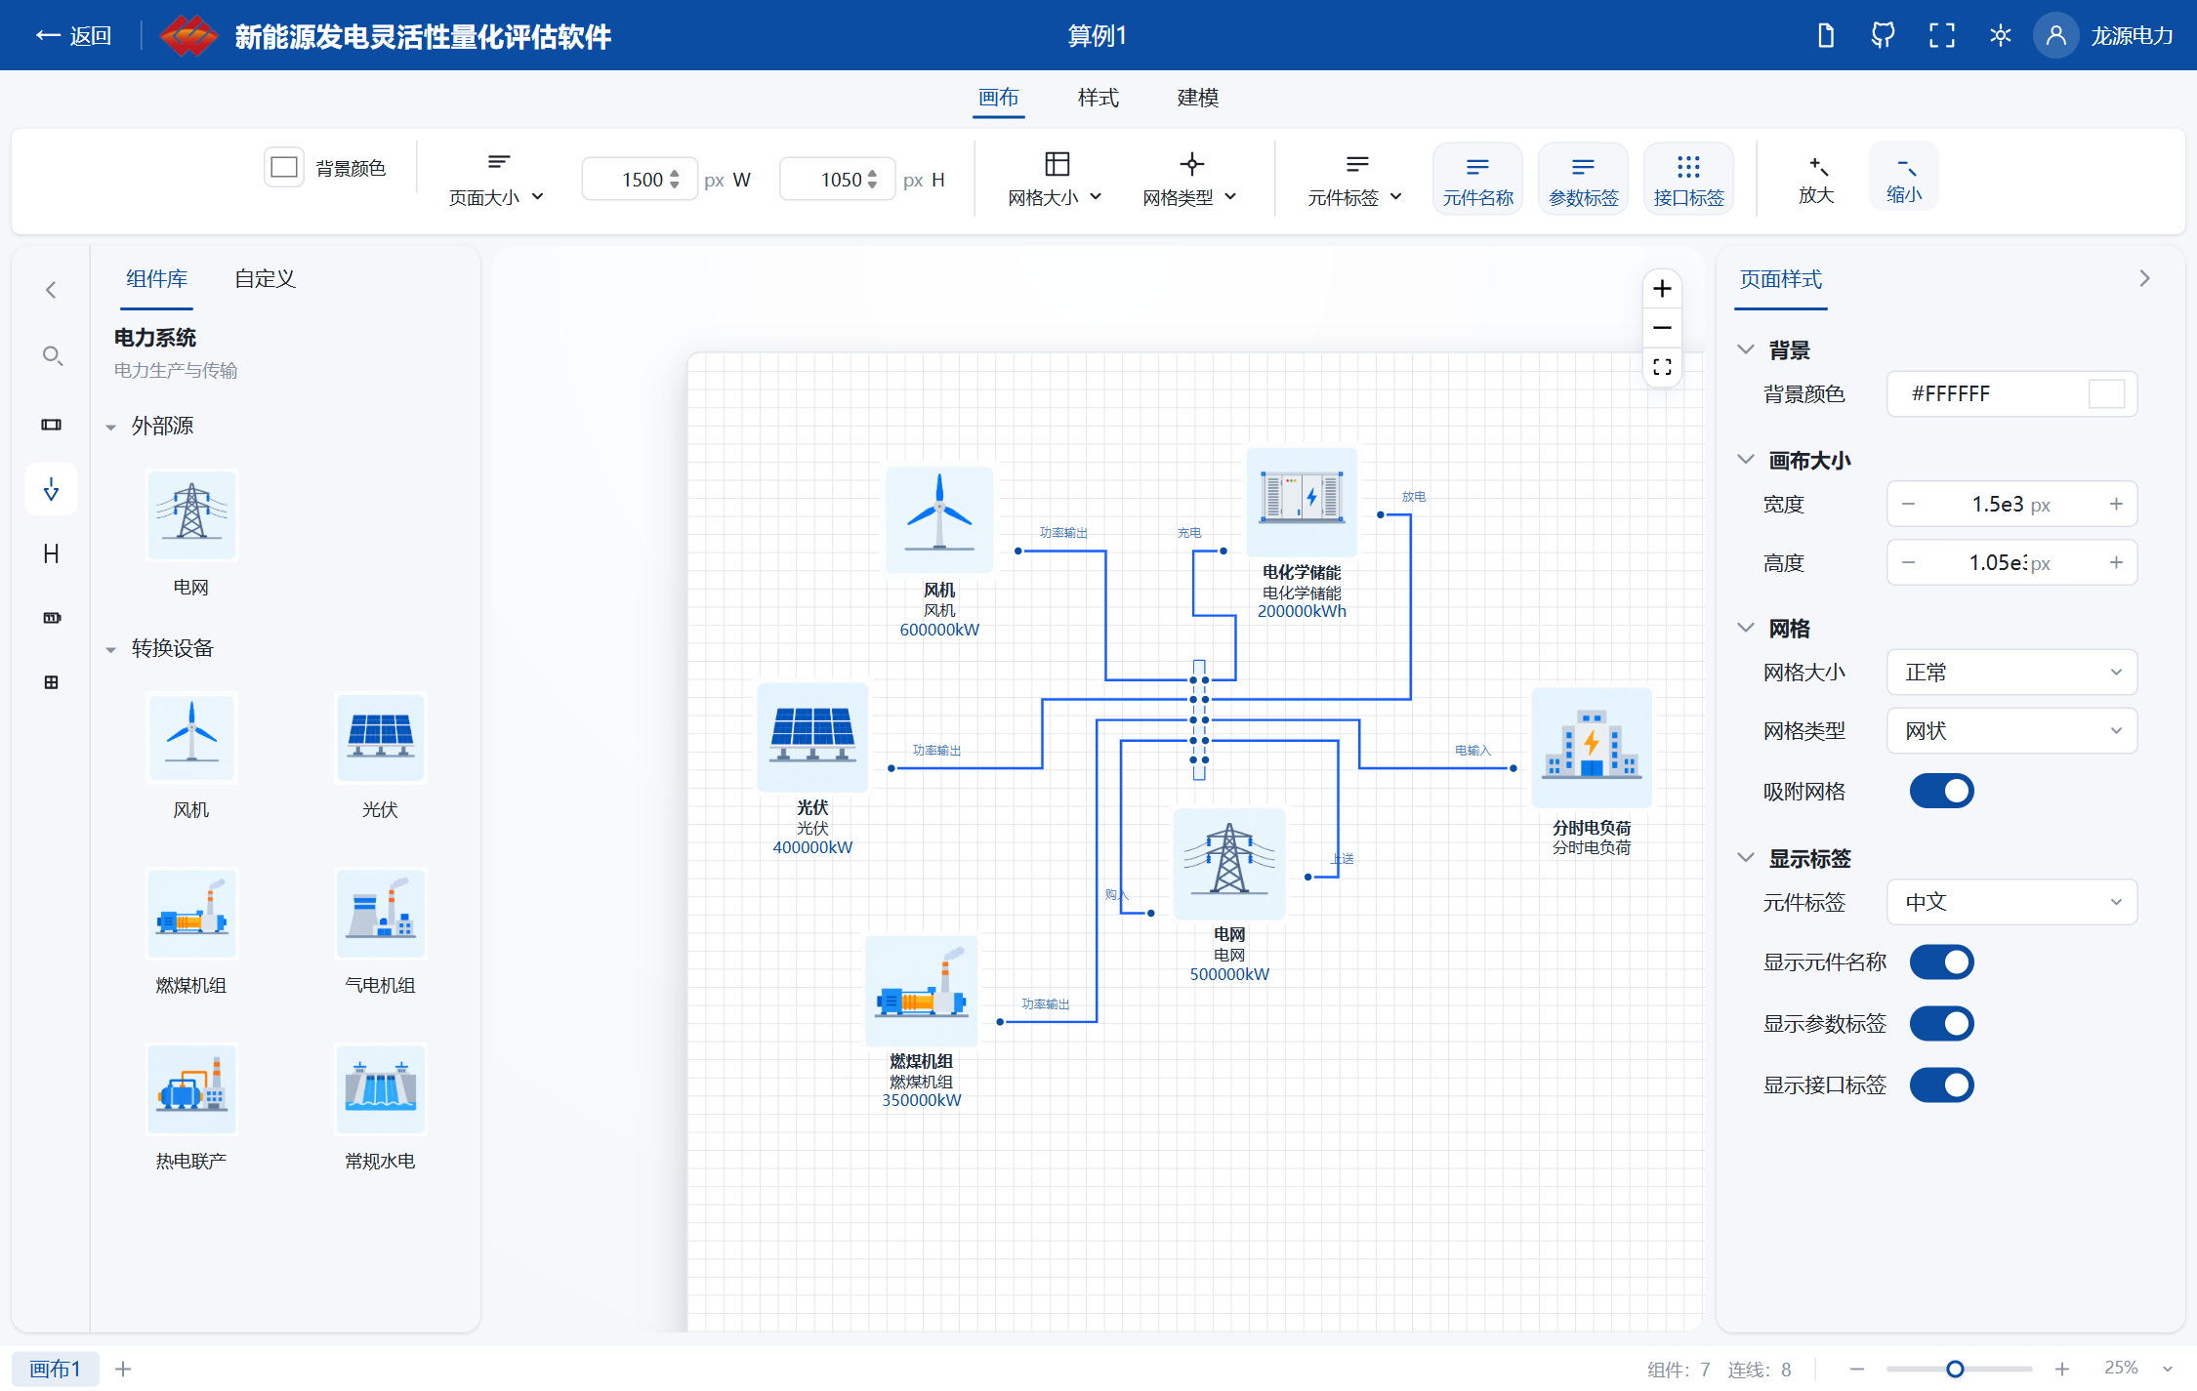
图3 图形化建模编辑器与风光火储系统示例

3.2 编辑器工作区
左侧组件库提供电源、储能、负荷和总线等对象，中部画布展示系统拓扑，右侧属性面板编辑所选对象。用户将组件拖放到画布后，通过端口连接相应介质的总线，再依次填写技术参数、经济参数和模型配置。图中示例包含风电、光伏、燃煤机组、电化学储能、固定电负荷及电网接口，可用于说明多资源共同参与系统运行的关系。
画布支持缩放、平移、选择、对齐、分布、图层以及撤销重做等操作。版式调整用于提高拓扑可读性，计算关系仍以组件端口和连线为准。完成结构或参数调整后，应确认保存状态，再进入下一项业务配置。

3.3 总线 端口与模型参数配置
系统采用总线表达同类能源的平衡关系。电源输出、负荷输入以及储能充放电端口应接入相应电总线；电解槽产氢端口应接入氢总线；热电联产供热端口应接入热总线。不同介质端口不能直接混连。储能具有充电和放电两个方向，电网具有上送和购入两个方向，建立连线时应根据端口含义确认能量流向。
表4 建模配置与核对内容
配置对象 | 用户操作 | 完成后的核对内容
组件与总线 | 从组件库拖入设备及对应介质总线 | 组件类别正确，必要总线已经建立
连接关系 | 从设备端口连接到相应总线端口 | 无孤立设备，无错误介质或重复连接
基础信息 | 填写组件名称，核对设备类别 | 名称可识别，同类设备能够区分
技术参数 | 配置容量、效率、出力或状态范围等 | 单位一致，上下限及初始状态合理
经济参数 | 配置投资、运行、燃料及调节费用 | 单价口径与计算用途一致
模型配置 | 按时层设置运行模式、约束和目标开关 | 所需约束已启用，各时层设置相互衔接
边界关联 | 将时序数据或拟合对象关联到设备 | 绑定对象与物理含义相符，覆盖目标日期

3.4 参数与约束的使用方法
技术参数用于描述设备固有能力，时层配置用于描述设备在不同调度尺度下的运行方式。支持相应模式的可控设备可选择独立运行、在上层计划附近调节、固定启停状态、完全跟随或停用。用户应根据设备在系统中的任务选择模式，不能仅为获得更平滑的图形而任意放宽实际约束。
约束开关决定有关条件是否参与计算。例如，填写了爬坡率之后，还应在目标时层启用爬坡约束；储能若需要满足周期首末能量一致，应启用对应状态约束。目标开关决定有关成本或调节费用是否影响优化选择。参数已填写与条件已生效是两个不同环节，应在任务创建前一起检查。

3.5 建模完成后的整体检查
可先沿总线逐一检查供给、负荷和储能的连接，再检查设备容量、功率边界和时序绑定是否能够共同形成供需平衡。涉及氢、热等耦合关系时，还应确认相应需求、转换设备和存储对象形成完整链路。系统结构检查通过后，再进入边界配置，可减少计算阶段反复定位错误的工作量。

第四章 数据准备与边界配置

4.1 输入资料与单位口径
边界数据是软件在各时刻计算资源可用量、负荷需求和运行费用的基础。龙源场景的数据准备宜围绕风光资源、用能负荷、设备参数、价格和调度目标同步开展。历史规划与运行复盘主要使用已知时序，滚动研究可使用不同更新批次的预测结果。无论数据来自哪一平台，都应先确认时间戳、采样间隔、单位和物理含义。
表5 主要输入数据和单位
数据类别 | 可使用的输入形式 | 对应配置与注意事项
风电 | 风速、标幺出力或实际功率时序 | 风速单位m/s；标幺值为无量纲；实际功率按kW准备
光伏 | 辐照度、标幺出力或实际功率时序，可补充温度 | 辐照度按W/m²准备，温度按℃准备
电 氢 热负荷 | 按时间排列的负荷需求 | 电、热功率与氢流量分别使用界面指定单位
水电 | 季节性或分时可用出力 | 反映丰枯水期及可发功率，不以装机代替可用量
设备技术条件 | 容量、效率、爬坡、SOC及启停等参数 | 功率容量和能量容量分开核对
经济边界 | 购电、售电和燃料价格及设备成本 | 购售电价分别维护，燃料与运维避免重复计费
AGC或计划 | 带时间对应关系的目标并网点功率 | 以向外上送为正，购入为负
自定义调节需求 | 上调与下调需求曲线或常数 | 两方向均为非负值，与评价时间点对应

4.2 日期范围与时序检查
年度研究可采用8760小时等历史序列，也可以根据资料条件采用其他长度和采样间隔。闰年、跨年及非整年资料应按实际时间范围处理，不应只凭数据行数判断是否为完整年度。月度、典型周或典型日试算应明确起止日期，并使用同一时区组织各类数据。
导入前可先检查空值、重复时间点、异常峰值和单位数量级，再检查风电、光伏、负荷、价格等序列能否对齐。缺测处理和补齐方法应在项目资料中说明，不能把明显缺失的资源值简单当作真实零出力。对于用于灵活性评价的数据，应优先保留可用功率与实际调度功率的区别。

4.3 边界创建 导入与组件关联
从编辑器“建模”菜单进入“边界配置”。左侧按设备参数拟合、气象、负荷、价格及AGC等栏目组织数据；选中边界后，在右侧设置导入文件、列名、时间尺度、物理含义、单位和日期。软件使用边界关联关系识别数据用途，同一个边界可按需要关联多个设备。
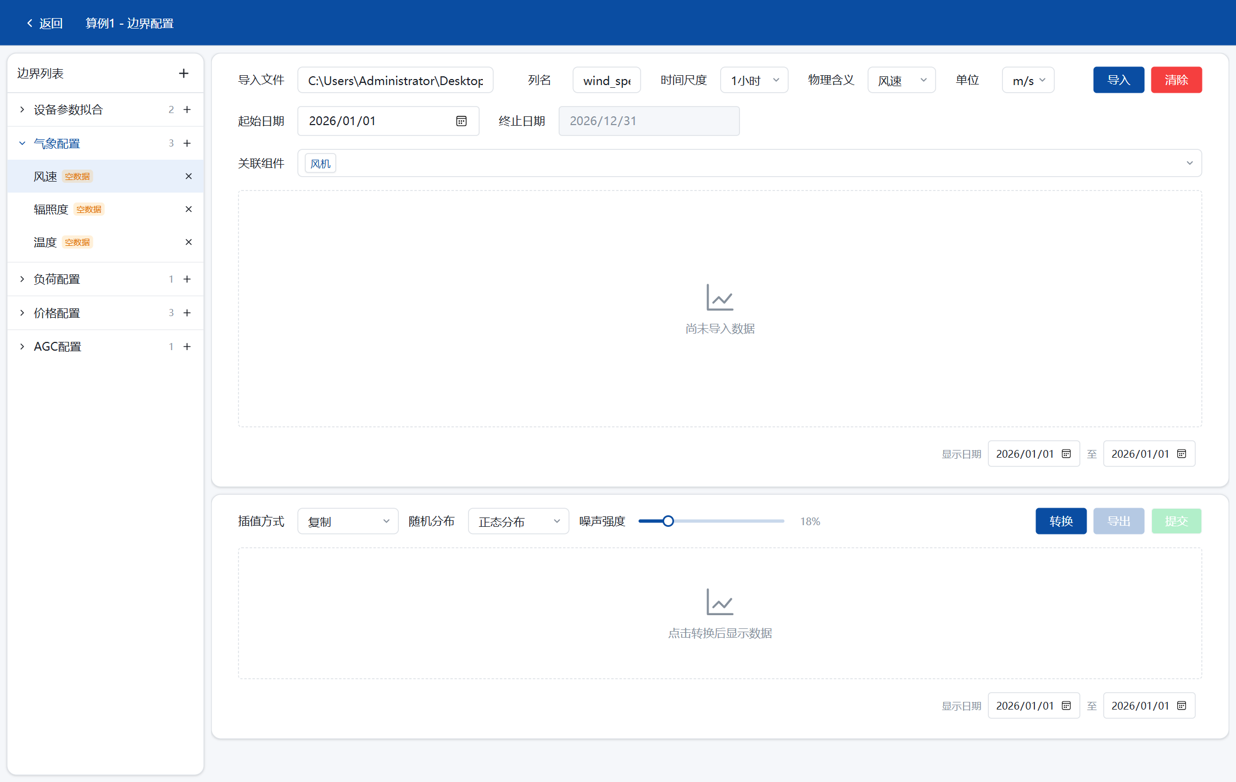
图4 边界配置页面与原始数据及转换数据区域
首先选中已有边界或新增边界，选择数据文件和数值列，核对原始采样间隔及起始日期，然后指定物理含义与单位。点击“导入”后，在原始曲线区域检查数据形态和覆盖日期。若曲线不符合预期，应先核对列名、时间设置及单位，再继续转换。图4为边界配置布局，尚未加载曲线的区域用于展示原始及转换后的数据。
原始数据确认后，设置时间尺度转换方式及扰动参数，点击“转换”，检查生成的目标时层曲线。确认无误后点击“提交”，使数据进入项目边界库并供后续任务使用。仅在图中看到原始曲线，不代表数据已经完成提交；修改数据或转换条件后，也应重新提交并核对状态。
关联组件时，应选择当前画布中实际使用该数据的设备。风速与风机、辐照度与光伏、负荷与对应负荷组件、购售电价与电网组件分别绑定。AGC目标在新建任务的评价设置中选取，不应误作发电设备可用出力。

4.4 时间尺度转换与设备参数拟合
不同来源的数据往往具有不同采样间隔。软件通过复制或线性插值等方式，将原始序列转换到项目时层所需的时间尺度。复制方式保持区间内取值，适合阶梯式计划和价格；线性方式在相邻采样点间连续过渡，适合需要观察趋势的输入。转换方法应根据数据含义选择，而非统一采用更平滑的曲线。
表6 时间尺度转换与使用目的
使用目的 | 配置建议 | 结果解释
复现历史运行 | 以原始数据和明确的重采样规则为主，噪声设为0 | 结果反映所输入的历史条件
比较预测误差影响 | 在基准数据上配置扰动分布和噪声强度 | 结果反映所设不确定性假设
衔接15分钟与分钟级分析 | 明确采用的转换规则，并检查转换后功率变化 | 插值增加时间点，不增加原始预测信息
年度规划 | 保持各类边界相同起止和有效天数 | 典型场景权重需与有效数据范围一致
计算末端处理 | 为优化窗口准备足够后续数据 | 检查补齐或循环数据的来源及影响

风电和光伏既可使用资源曲线计算可用功率，也可直接输入功率或标幺出力。采用标幺输入时，软件按装机容量换算可用出力；采用实际功率输入时，应核对其容量基准，避免再次按装机放大。风机可关联风速与功率拟合关系，光伏可使用辐照度、温度与功率拟合关系，以匹配具体场站或机型特征。
$${\text{P}}_{\text{可用}}\text{ = }{\text{c}}_{\text{资源}}\text{ × }{\text{C}}_{\text{装机}} \text{（}\text{1}\text{）}$$
式（1）说明标幺曲线与装机容量的换算关系。其中资源系数应按实际输入及转换关系确定，实际功率序列不再重复乘装机容量。
进入“设备参数拟合”栏目后，应检查样本覆盖范围和单位，完成拟合并将相应模型关联到设备。修改装机规模时，需要确认拟合曲线采用的参考容量及缩放关系。拟合用于资源到功率的转换，不等同于新增风光预测算法；输入预测曲线时，其预测质量仍取决于数据来源。
数据转换完成后，可从曲线预览检查尖峰、负值、突变和长期恒定等特征。分钟级评价尤其要检查转换方式对相邻时段差值的影响，以免由不恰当的插值或补齐引入虚假的调节需求。

第五章 设备模型与运行条件设置

5.1 风电与光伏设备
风电和光伏设备的配置重点是装机容量、可用出力、主动限发和变化率。软件根据资源或出力边界获得可用功率，再在设备和系统条件内安排实际发电。用户应把可用功率理解为当时具备的发电潜力，把实际出力理解为基准运行方案中的发电安排，两者差额反映主动限发空间。
表7 风电和光伏配置要点
设置内容 | 风电配置 | 光伏配置
容量与输入方式 | 额定容量；风速、标幺或实际功率 | 额定容量；辐照度、标幺或实际功率
资源转换参数 | 切入、额定、切出风速，高度及效率等 | 辐照转换效率；拟合时使用温度等样本
场站特征 | 可关联风速功率拟合模型 | 可关联辐照温度功率拟合模型
运行约束 | 最大弃风比例和爬坡相关开关 | 最大弃光比例和爬坡相关开关
经济参数 | 运行维护、弃风及设备投资等 | 运行维护、弃光及设备投资等
主要输出 | 实际出力、可用功率、弃风及调节空间 | 实际出力、可用功率、弃光及调节空间

龙源关注的变化率需要与设备容量、时间单位和时层步长一起核对。界面中的百分比变化率应按字段标注输入，并在模型配置中启用相应约束。对常规可控设备，爬坡约束限制相邻时段功率变化；当前风光运行模型的相关约束作用于主动限发功率的变化，不将风速或辐照变化造成的自然可用功率波动当作可控调节。
因此，风光在满发状态下通常没有额外向上的主动增发空间，而存在限发时才可能通过减少弃电提供上调。自然资源增加不能直接计入可主动调用的灵活性供给。下调则受当前出力、最低允许出力和有效爬坡条件限制。若研究要求对实际并网功率施加总变化率限制，应结合场站控制规则另行核对对应模型条件。
开展比较时，应保持两方案的资源基准一致，仅调整计划研究的容量或控制条件。若采用实际功率序列替代资源输入，还应说明该序列是理论可用出力还是已被限发的实际出力；将限发后序列误当可用功率，会低估新能源潜力并影响消纳率及上调能力判断。

5.2 电化学储能与抽水蓄能
储能通过充放电在时间上转移能量，是提升新能源系统调节能力的重要资源。电化学储能配置包括能量容量、充放电效率、充放电倍率、SOC上下限、初始状态及自放电率等。软件结合容量和倍率确定可用功率范围，并按能量状态限制持续充放电能力。
表8 储能参数与结果影响
参数组 | 用户需要确认的内容 | 对结果的影响
能量容量 | 以kWh等能量单位输入，不与kW混用 | 决定可转移电量及可持续调节时间
充放电能力 | 倍率和对应的有效功率上限 | 决定短时能够吸收或释放的功率
效率与损耗 | 充放电效率、自放电等 | 影响能量变化及经济性
SOC范围 | 最大、最小和初始SOC | 决定起始时刻及后续时段的可用空间
状态衔接 | 是否启用首末状态相等和层间衔接 | 避免通过透支期末能量获得不合理优势
费用 | 单位容量投资、运行维护与相关成本 | 用于方案规划及运行成本比较

$${\text{E}}_{\text{t+1}}\text{ = }{\text{E}}_{\text{t}}\text{ + (}{\text{η}}_{\text{充}} {\text{P}}_{\text{充}\text{,t}}\text{ - }\frac{{\text{P}}_{\text{放}\text{,t}}}{{\text{η}}_{\text{放}}}\text{) Δt }\text{（}\text{2}\text{）}$$
式（2）为不计自放电时的能量关系示意。软件按所选参数处理效率、损耗和状态约束；E为储能能量，Δt按小时计。
储能灵活性应同时读取功率与SOC。正在充电时，减少充电可形成上调空间，进一步转为放电还需满足能量和功率条件；正在放电时，减少放电或转为充电可提供下调空间。仅查看额定功率会忽略SOC接近边界时的能力下降。
抽水蓄能采用发电和抽水两个方向描述，需配置相应容量、效率、状态范围和调节条件。使用时应检查抽水与发电状态之间的模型假设，避免把额定装机等同于任意时刻均可提供的双向能力。飞轮和压缩空气储能可按对应组件的介质及参数表达方式设置。
储能方案比较应在相同初始状态和期末规则下进行。对周期性规划任务，首末状态一致有助于防止候选方案通过耗尽初始储能获得表面经济优势；对连续滚动运行研究，则应关注前一窗口状态能否正确延续。

5.3 常规电源 水电与供热耦合
燃煤机组和气电机组为系统提供可控电源。用户通过容量、最低出力、调节速率、最小开停时间以及燃料和启停费用等参数，表达机组运行条件。使用人员应根据真实设备能力填写参数，不能将不同类型机组统一设为相同的调节速度。
表9 常规电源及热负荷配置
设备 | 主要配置与约束 | 分析重点
燃煤机组 | 容量、效率、最低出力、爬坡、最小启停时间和费用 | 最低技术出力、向上余量和启停安排
气电机组 | 容量、效率、出力范围、爬坡及燃料费用 | 快速调节潜力与运行成本
热电联产 | 电容量、热电比、供热需求及运行费用 | 供热驱动下电功率可变范围
常规水电 | 额定容量、分时可用出力、最低出力和爬坡 | 丰枯期差异及各时段可调空间
固定热负荷 | 给定热需求及对应边界时序 | 与供热设备共同形成热量平衡

热电联产组件体现电、热之间的耦合关系。在当前固定热电比且由外部热负荷决定供热的配置下，电功率随热需求确定。未设置可释放热约束的其他通道时，软件不将其额定电容量余量重复计作可独立调用的电侧灵活性。评价中出现该类设备电侧可调空间为零，应先检查热约束及模型配置。
水电边界应反映各时刻能够使用的出力，必要时分别准备丰水期和枯水期资料。当前水电模型用于分时可用出力与调节能力分析，不应仅凭这一结果推断完整水库群水位、来水、库容及跨季调度过程。若需要开展专门的水文水库联合调度，应使用相应的模型和工程数据条件。
煤电、气电及热电联产的燃料价格可以按标量或时序输入，运维费用按设备字段设置。燃料价反映投入燃料的价格口径，运维费用用于表达非燃料运行维护支出。两者应分开核对，以免将同一燃料成本在运维与燃料价格中重复计入。启停或调节费用仅在对应模式和目标开关启用时影响优化。

5.4 制氢设备与用能负荷
电解槽在电侧属于可调负荷，在氢侧属于产氢设备。其用电功率变化可以与风光出力、储能充放电和氢需求共同优化。建模时，应将电解槽电输入接至电总线，产氢端口接至氢总线，并根据项目实际配置储氢和氢负荷，使制氢过程具有明确的产品去向或需求条件。
表10 制氢设备和用能负荷配置
对象 | 关键设置 | 用户应关注的结果
电解槽 | 额定用电功率、单位产氢能耗、最低运行比例、爬坡和启停条件 | 耗电、产氢、调节范围及运行费用
储氢 | 容量、充放能力、初始存量及上下限 | 存量变化、产用氢之间的缓冲作用
氢负荷 | 分时需求及相应流量单位 | 产氢与用氢是否匹配
固定电负荷 | 额定或分时用电需求 | 本地用电需求与供电平衡
固定辅助用电 | 按已知曲线配置独立电负荷 | 场站及工艺固定用电是否完整计入

$${\text{q}}_{\text{氢}\text{,t}}\text{ = }\frac{{\text{P}}_{\text{电解}\text{,t}}}{{\text{e}}_{\text{单位产氢}}} \text{（}\text{3}\text{）}$$
式（3）中，q为产氢速率，P为电解槽电功率，e为单位产氢能耗。界面采用kWh/kg等口径时，产氢速率对应kg/h；不可将该字段当作无量纲效率输入。
从系统净供电方向看，降低电解槽用电可提供上调能力，提高用电可提供下调能力。但这类能力仍受到最低负荷、最大功率、爬坡、启停及氢侧平衡条件约束，不能把全部额定用电功率直接当作可随时切除的负荷。固定电负荷按给定曲线参与平衡，其变化进入需求分析，不作为可控调节资源。
启动、正常运行、热待机和冷停机等四状态工艺涉及不同的耗电和切换条件。常规电解槽模型可表达功率、产氢、启停及调节等条件；四状态耗电、状态持续时间和专门次数统计需要配套设备模型与准确工艺参数，不能仅用通用启停开关代替。固定辅助用电可单独配置为负荷，随状态变化的辅助用电应与专门模型一起核对。
制氨、制醇等负荷的电侧需求可以用经确认的负荷边界描述；若要计入可调能力，应使用具备相应工艺约束的专门可调负荷模型。直接接入固定负荷曲线不会自动获得工艺状态或柔性调节能力。

5.5 电网接口与运行目标配置
电网组件定义系统与外部电网的功率交换能力，使用接口容量和上送、购入比例形成交换边界。并网点功率向外上送为正，从外部购入为负。接口能力应以工程允许值为依据，弱并网研究可通过较小交换上限模拟，离网研究可停用电网组件或采用无电网连接的系统结构。
$${\text{P}}_{\text{POI}}^{\text{max}}\text{ = }{\text{α}}_{\text{上送}} {\text{C}}_{\text{接口}}\text{，} {\text{P}}_{\text{POI}}^{\text{min}}\text{ = -}{\text{α}}_{\text{购入}} {\text{C}}_{\text{接口}} \text{（}\text{4}\text{）}$$
例如，接口容量为500000 kW，上送比例为85%，购入比例为30%，则边界为−150000～425000 kW。该示例为软件界面中的配置说明，不能替代项目实际接入批复值。多个电网组件存在时，应在评价设置中选择本次分析的并网点。当前评价不等同于多并网点网络联合约束求解。
表11 运行分析目的与配置方法
分析目的 | 配置方法 | 阅读结果时的重点
运行经济性 | 启用相关设备运维、燃料、购售电和启停等费用目标 | 总费用、购售电量及设备成本组成
减少弃风弃光 | 设置弃电比例条件及弃电费用目标 | 弃电曲线、消纳变化及为此增加的成本
降低调整幅度 | 设置设备爬坡、调节范围和相关调整费用 | 设备变化过程及对经济性的影响
检验AGC响应能力 | 在灵活性评价中输入目标并网点功率 | 目标偏差、所需调节方向及缺额
提高调节资源能力 | 比较储能和可调资源配置、基准运行条件 | 关键时段供给、裕度及瓶颈的变化

运行优化通过已启用的设备目标项形成基准方案，灵活性评价再读取该方案计算能力与需求。当前常规任务的评价以经济运行基准组织；需求来源选择“AGC目标计划”，表示按AGC目标衡量所需能力，不代表自动切换为以AGC误差最小为目标的闭环调度。若需比较不同目标，可在明确配置条件后建立独立任务，保持数据与口径一致。
容量规划另有明确的经济目标选择，见第八章。不同费用、指标或约束具有不同单位，使用时应检查权重和启用状态，不能仅因某一目标名称出现就认为其已经对本次求解生效。

第六章 仿真计算与运行结果查看

6.1 时层与算法设置
从编辑器“建模”菜单打开“时层配置”。调度长度表示一次优化观察的未来窗口，调度步长表示窗口内的时间分辨率，滚动步长表示每次重新计算后向前推进的长度。多层配置使较长周期计划与较短周期修正衔接；单层配置适合先检查一种时间尺度下的模型和数据。
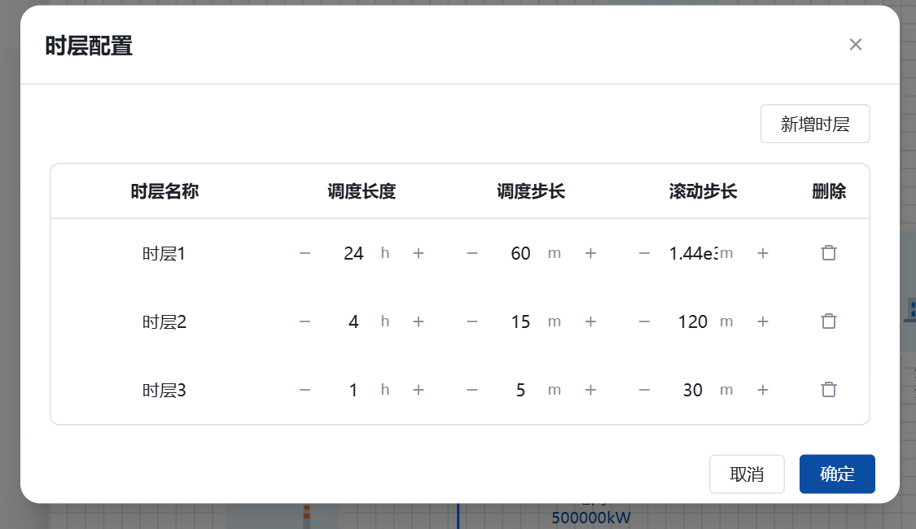
图5 时层配置窗口
表12 示例项目时层设置
配置示例 | 调度长度 | 调度步长 | 滚动步长
时层1 总体计划 | 24 h | 60 min | 1440 min
时层2 短期修正 | 4 h | 15 min | 120 min
时层3 细尺度分析 | 1 h | 5 min | 30 min

表中为图5所示项目配置示例，并非所有龙源场景的统一参数。分钟级研究应使用相应分辨率数据，并检查当前配置校验及滚动衔接条件。
打开“算法配置”，选择可用求解器，并按研究目的配置能量平衡松弛。严格平衡适合验证既定配置能否满足全部需求；启用松弛时，模型允许以高惩罚记录缺供或过剩，有助于识别资源不足或边界冲突。松弛只能放宽相应平衡条件，不能保证所有矛盾模型都可求解。
缺供惩罚与过剩惩罚应按界面单位填写，不能将惩罚项当作普通运行收益。使用COPT前应确认许可证；使用HiGHS前可先对短时段任务进行试算。配置保存后，再进入“仿真计算”创建正式任务。

6.2 新建仿真计算任务
进入结果分析页后点击“新建任务”，依次确认项目、画布和任务名称，再选择仿真日期以及多层联合或单层仿真。当前桌面界面中的运行方式固定为“离线计算”。日期任务可直接以自然日期组织资料；相对时序任务则按模型时间标签组织。任务保存计算条件，后续结果应始终与该任务对应。
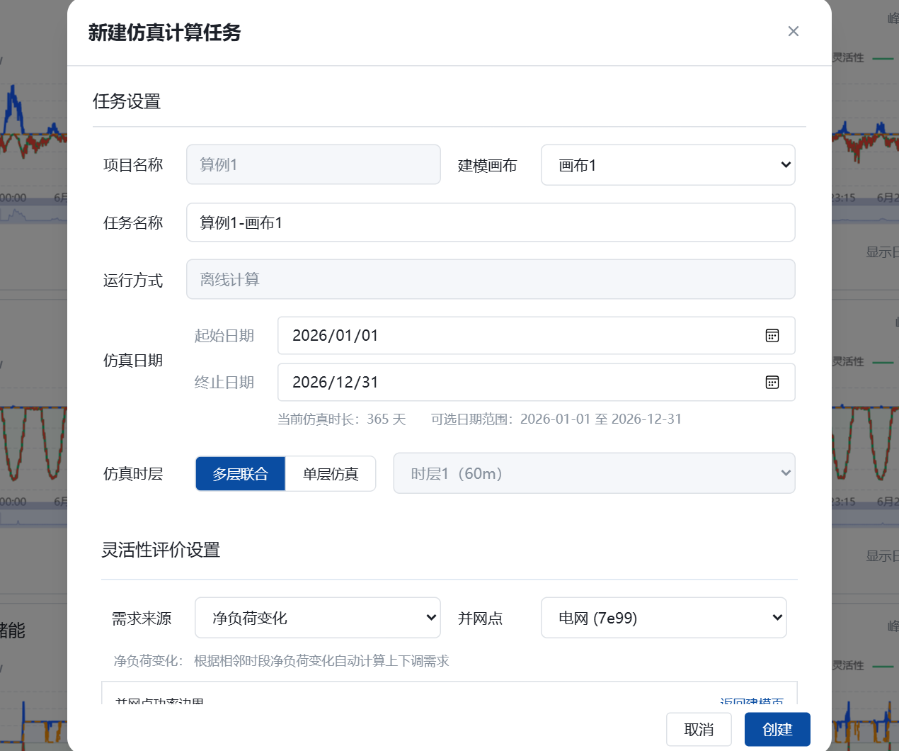
图6 新建仿真任务与灵活性评价设置
在“灵活性评价设置”中选择净负荷变化、AGC目标计划或用户自定义需求。并网系统应选定评价并网点，并核对只读显示的接口容量、上送上限和购入下限；如需修改边界，应返回建模页修改电网组件，再建立任务。离网系统没有有效并网点时，不能使用AGC并网目标作为需求来源。
使用AGC目标或自定义需求时，应按界面提供的输入方式准备常数、时间序列或项目边界数据，并检查其时间点与评价尺度一致。正式创建前，再确认所有必需边界已提交、仿真日期有数据覆盖、目标画布正确、设备约束与求解器可用。首次可先计算一日或一个完整窗口，确认结果后扩大时域。

6.3 任务过程与能量平衡结果
任务创建后，用户可在任务列表查看计算状态，并进入运行总览观察已生成的结果。求解过程包括数据与模型准备、滚动求解和结果汇总等环节。运行中的图形表示已经计算或写入的范围，最终结论应待任务完成后确认；失败和取消任务应结合状态提示判断其结果覆盖程度。
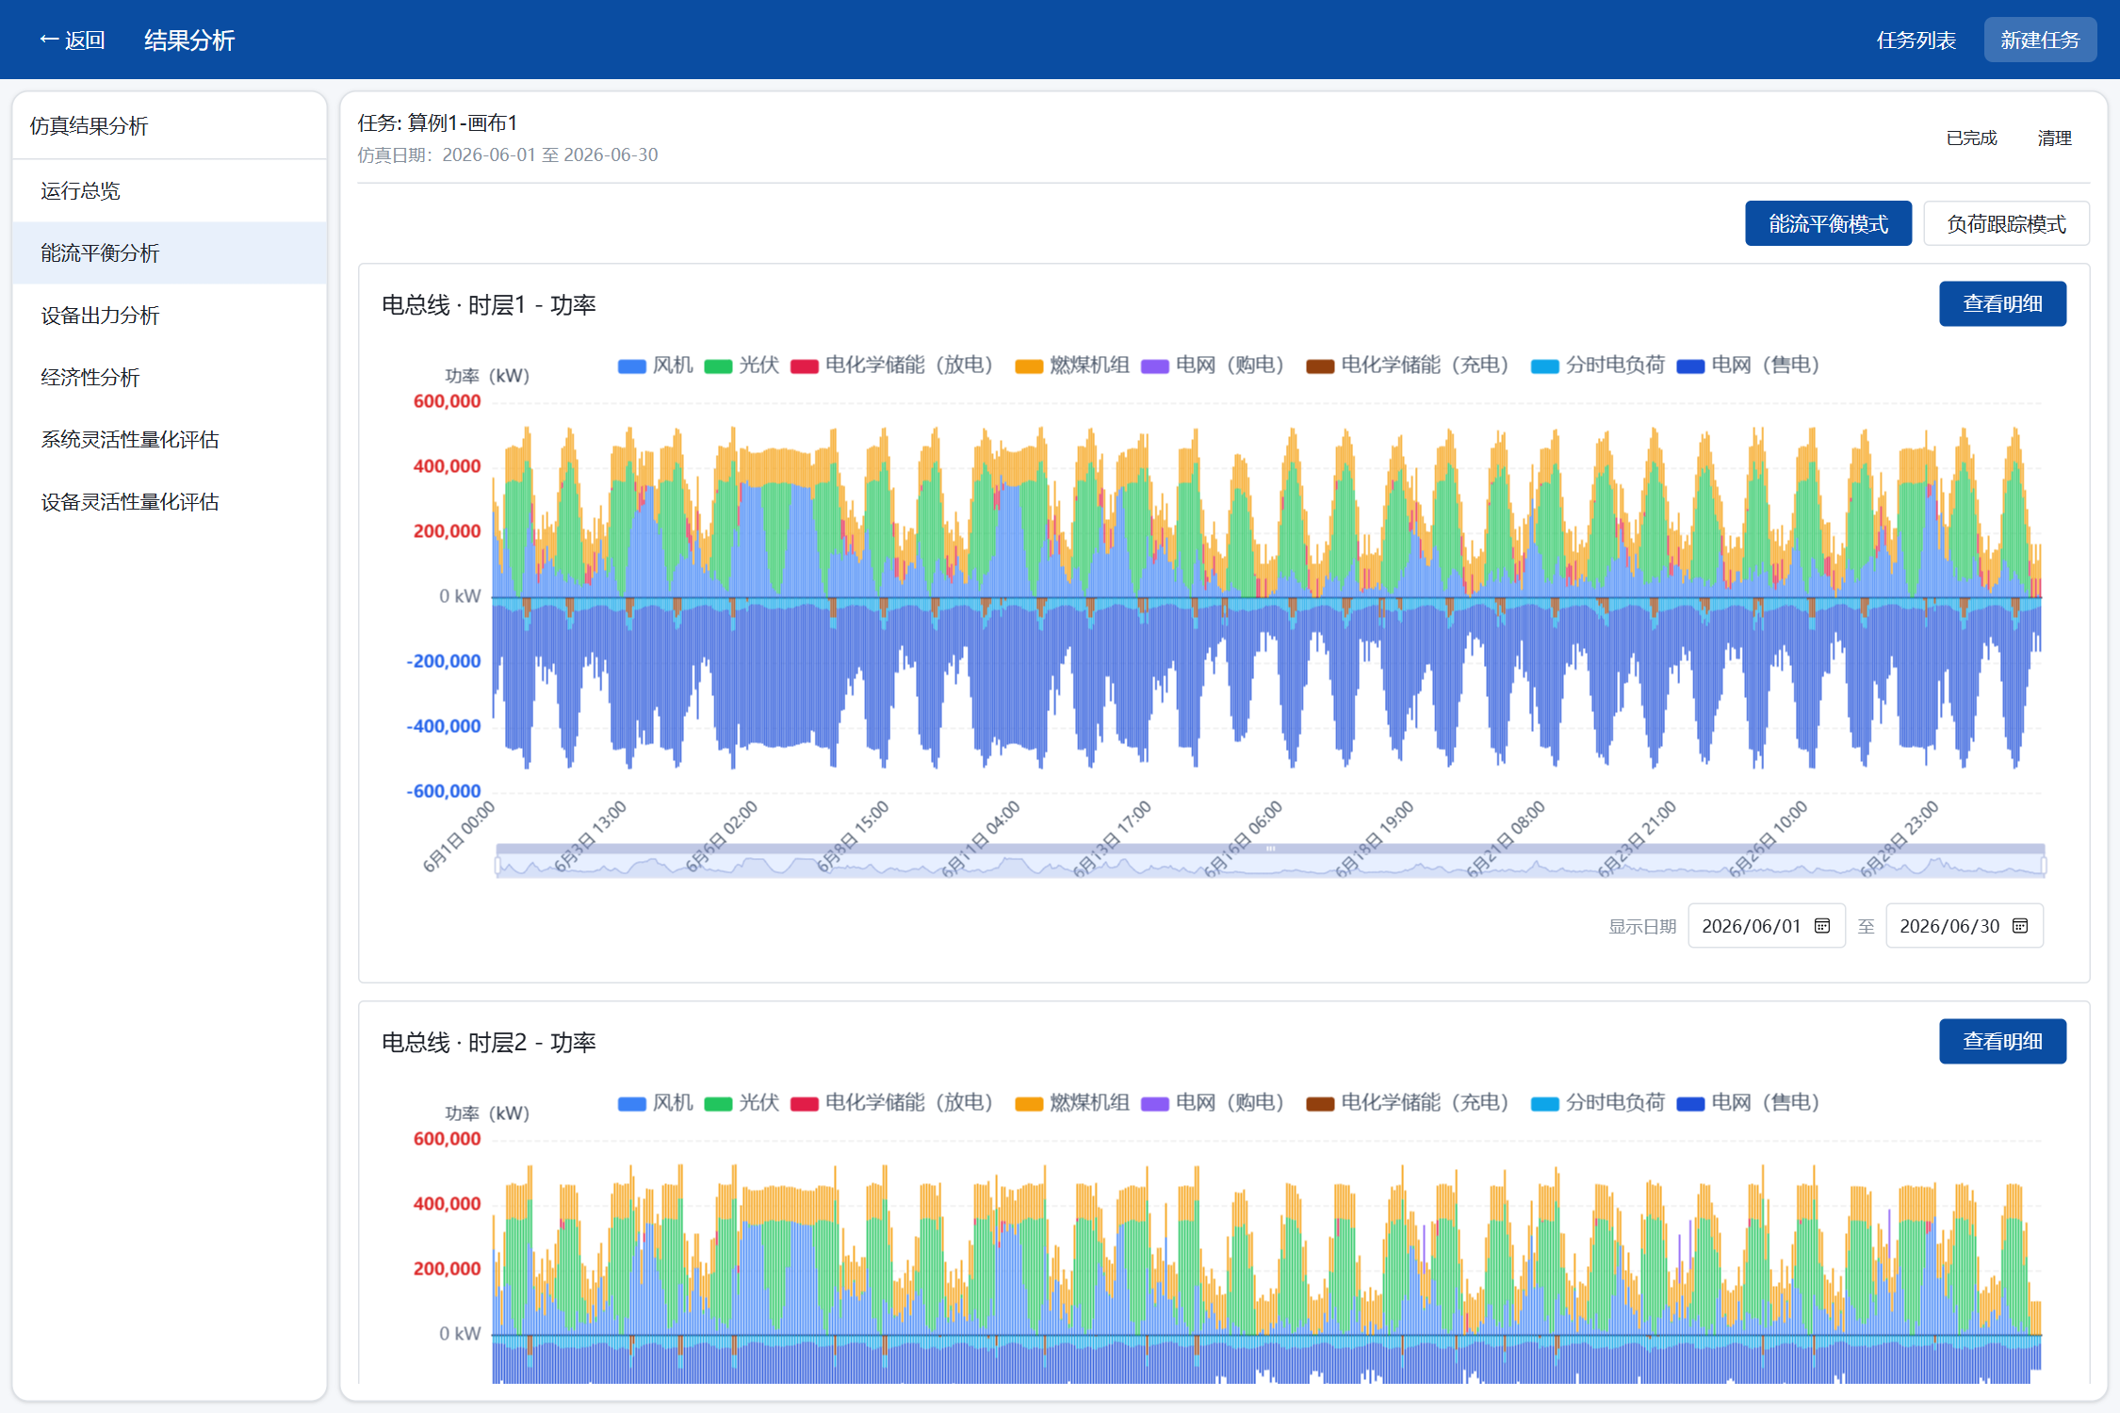
图7 能流平衡分析与多时层功率构成
进入“能流平衡分析”后，先选定总线和时层，再核对同一时刻的电源供给、储能充放电、负荷、电网交换以及缺供或过剩。图形的正负方向用于表达输入和输出，具体以图例和变量名称为准。用户可切换负荷跟踪模式，观察负荷需求由哪些设备和电网交换共同承担，并通过明细查看构成。
储能放电与发电共同构成供给，充电与电解槽用电构成需求；电网售电是系统外送，购电是外部供给。若发现某时段缺供，首先核对资源与需求，再检查储能SOC、机组出力和交换上限；若出现过剩，应检查限发条件及负荷吸收能力。
供需平衡是后续灵活性解释的基础。已经通过缺供松弛维持数值平衡的时段，不能直接写成系统实际供电达标。应将缺供量、发生时间及持续范围单独说明，必要时调整配置后重新求解。

6.4 设备出力与运行经济分析
“设备出力分析”用于按设备、变量和时层查看运行曲线。用户可新增视图，将风光出力、机组功率、储能充放电及能量状态等组织在不同图中；在需要核对同一时刻关系时，应保持各图的日期窗口一致。功率与能量采用不同单位，不宜未经区分叠加比较。
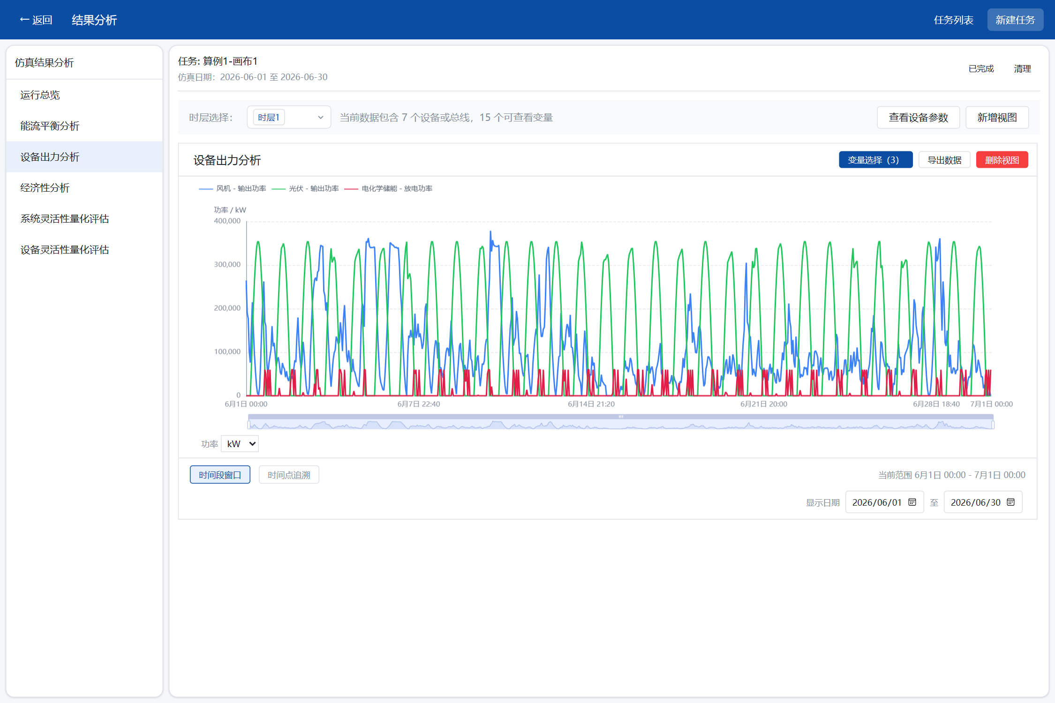
图8 设备出力分析的变量选择 日期窗口与导出入口
表13 设备运行结果查看要点
关注问题 | 建议查看的变量或结果
新能源是否被限制 | 风光实际出力、可用功率和弃风弃光
储能是否存在能量边界限制 | 充电、放电、能量或SOC曲线
常规电源是否可进一步调节 | 机组出力、最低出力和爬坡条件
制氢需求是否得到满足 | 电解槽用电、产氢与储氢状态
运行是否经济 | 购电支出、售电收入、燃料、运维及调节费用

使用“导出数据”前，先确认设备变量、时层、显示范围和单位，导出后核对首末时间与数值。图形缩放和单位切换方便阅读，正式成果应保留单位标注，并使用结构化数据复核关键峰值及累计量。
“经济性分析”按设备、费用类别和时层组织结果。日均、月均或年化估算应结合实际覆盖时长解释，短期运行结果的年化不等同于完整年度测算。运行费用评价与第八章的生命周期投资评价用途不同，应分别引用。

第七章 发电灵活性量化评估

7.1 评价对象与方向约定
灵活性评价以基准运行结果为起点，计算给定时间间隔内能够增加或减少的有功功率空间。设备能力由可用出力、额定范围、调节速率及能量状态等共同限制；并网系统还受并网点剩余交换空间限制。评价结果描述本次条件下的调节能力，不是额外发电量，也不是已经下发的设备调度指令。
表14 灵活性评价主要概念
概念 | 软件中的含义 | 使用时应区分的对象
设备灵活性 | 某设备在评价时间间隔内的上下调空间 | 与设备当前出力不同
内部能力合计 | 内部设备可调能力之和，不含电网接口 | 与并网点空间不同
系统供给 | 内部能力经所选系统边界限制后的可用量 | 与调节需求不同
系统需求 | 由净负荷、AGC目标或自定义曲线形成的需求 | 本次选择一种来源
裕度与缺额 | 供给与需求比较后的富余或不足 | 与原始负荷和能量平衡缺供不同
设备贡献 | 计入系统供给的设备统计份额 | 与可执行再调度指令不同

7.2 三种需求来源
净负荷变化适合评估风光与负荷时序带来的调节压力。软件以刚性及柔性负荷减去风光可用功率形成净负荷，再按相邻时段变化得到上下调需求。这里使用风光可用功率，避免把人为限发造成的出力变化误当自然资源变化。
AGC目标计划适合检验给定目标并网功率相对于基准运行的调节需求。目标高于基准并网功率时形成上调需求，目标低于基准时形成下调需求。用户自定义方式适合按研究任务直接给定非负上下调需求。三种来源不在同一任务中无条件叠加，以免重复统计。
$${\text{M}}_{\text{t}}\text{ = }{\text{F}}_{\text{供给}\text{,t}}\text{ - }{\text{R}}_{\text{需求}\text{,t}}\text{，} {\text{D}}_{\text{t}}\text{ = max(0, -}{\text{M}}_{\text{t}}\text{) }\text{（}\text{5}\text{）}$$
式（5）中，裕度M为正表示能力富余，为负表示不足；缺额D仅在能力不足时为正。需求为零时，充足率不适用，不应人为赋值后计算平均充足率。评价间隔改变后，爬坡和能量约束所决定的能力也会改变，跨时间尺度比较应先统一口径。

7.3 系统灵活性评价界面与指标
进入“系统灵活性量化评估”，先阅读顶部需求来源、网络口径和电网功率边界，再查看上下调全时域指标。随后通过需求来源图、灵活性时序和贡献构成图定位薄弱时段。图9展示已有算例的历史结果，数值用于说明界面阅读方式，不代表龙源实际工程的评价结论。
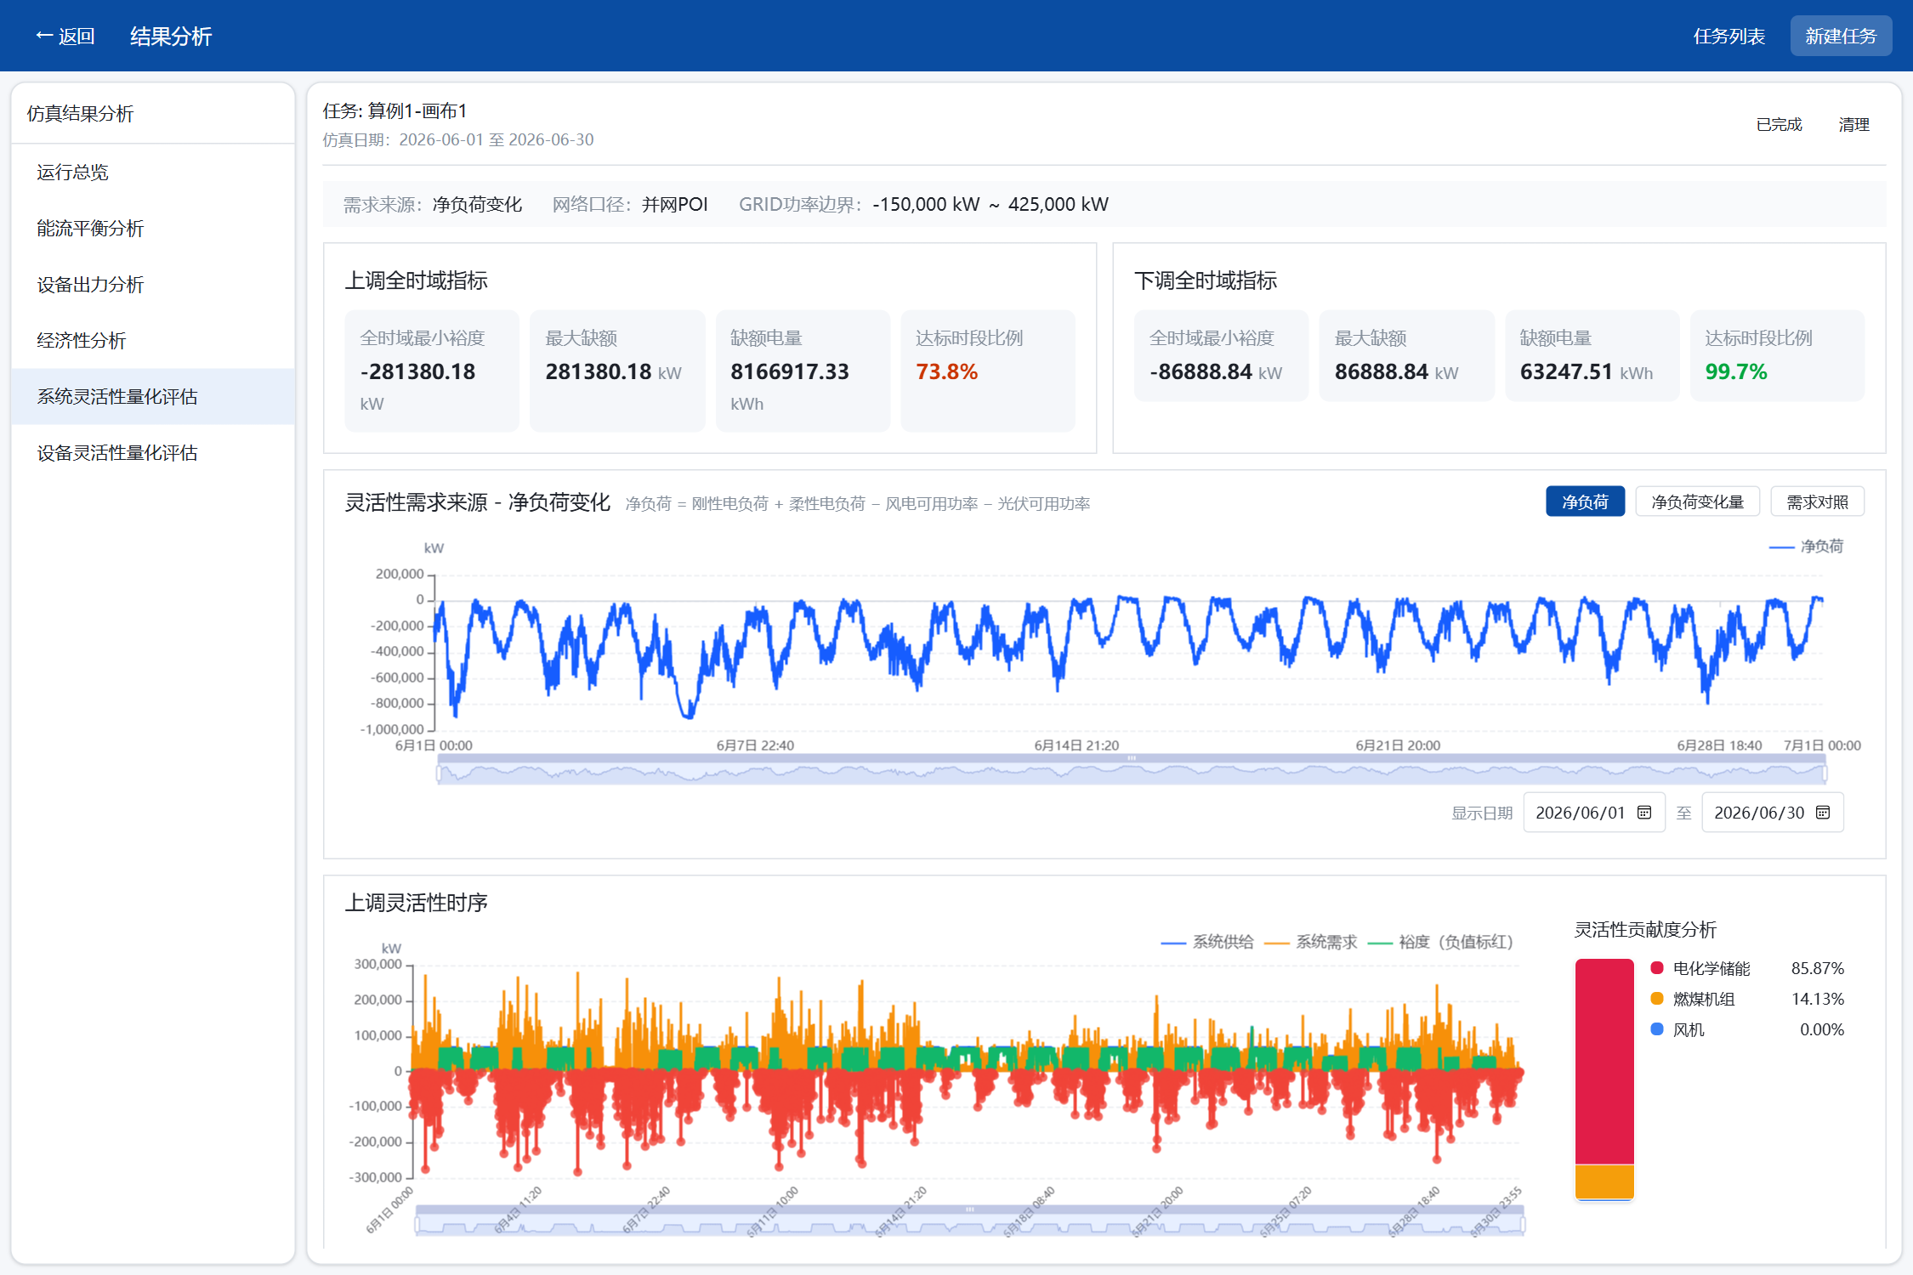
图9 系统灵活性指标 需求来源与上调时序
表15 系统灵活性主要指标
指标 | 含义与判读
最小裕度和最大缺额 | 定位全时域最紧张程度；最大缺额等于最小裕度负值的正部
缺额电量 | 各时段功率缺额乘评价间隔后累计，单位为kWh等能量单位
达标时段比例 | 相应方向供给不低于需求的时段占比
双向达标比例 | 上调与下调同时满足需求的时段占比
瓶颈位置 | 判断限制主要来自内部设备或并网点上送、购入边界

分析时不能只看达标比例。少量但幅值较大的缺额可能具有较高运行风险，应同时记录发生日期、最大缺额和缺额电量。曲线中的下调能力可能为便于区分而绘于零轴下方，但其容量指标仍按非负数解释。

7.4 设备能力与系统贡献分析
“设备灵活性量化评估”逐设备展示上调和下调空间。对风光，应结合限发情况解释向上预留；对储能，应结合充放电状态和剩余能量解释双向能力；对柔性负荷，应按降低用电对应上调、增加用电对应下调的方向阅读。固定负荷本身不提供主动调节能力。
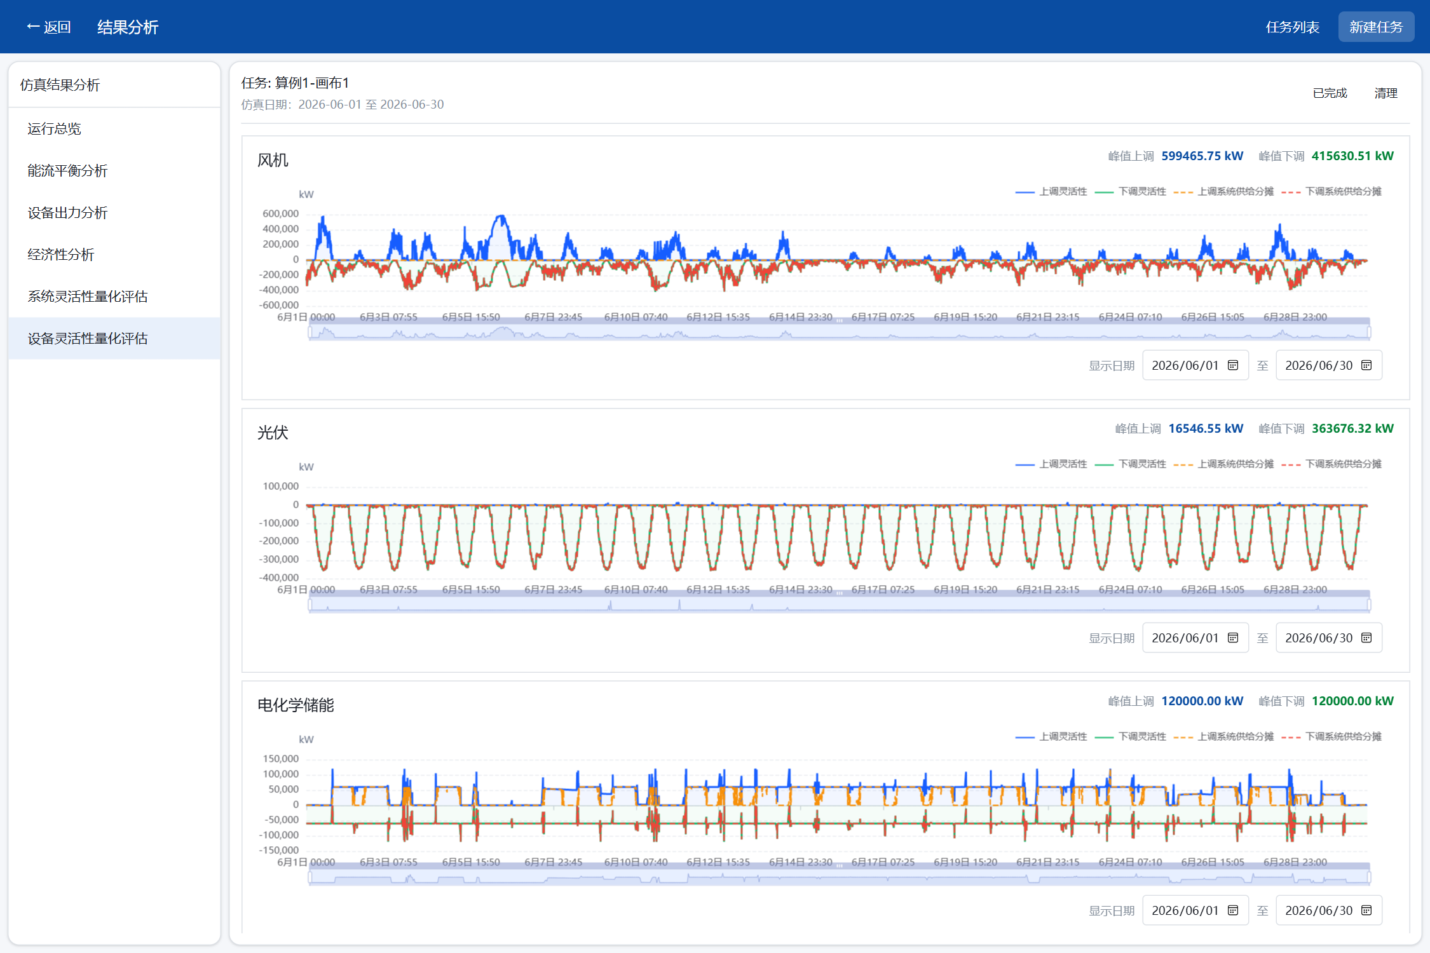
图10 设备上下调能力曲线与峰值显示
$${\text{F}}_{\text{系统}}^{\text{↑}}\text{ = min(}{\text{F}}_{\text{内部}}^{\text{↑}}\text{，}{\text{F}}_{\text{并网剩余}}^{\text{↑}}\text{) }\text{（}\text{6}\text{）}$$
式（6）表示并网条件下的上调供给关系，下调同理。离网评价采用内部能力合计，不把固定为零的外部交换能力当作内部能力为零。
在系统贡献图中，设备贡献合计对应系统供给。当内部能力大于并网口剩余空间时，软件按设备可用能力比例分配受限后的系统供给份额。该分配用于解释统计贡献，不代表成本最优的设备动作顺序，也不证明所有设备能够在全耦合条件下同时实施这一调整。
贡献构成可按值或百分比查看。百分比便于识别主要来源，绝对功率便于判断能力是否足够；两者应结合使用。单台设备峰值可能出现在不同时间，不能将各设备全时域峰值直接相加作为某时刻系统峰值。电网组件展示并网边界空间，不应再作为内部资源重复计入。

7.5 简明算例与改进方向判断
为说明设备能力、并网边界与系统需求的关系，设某并网系统在一个评价时段的基准净送出为80 MW，上送上限100 MW，购入下限−30 MW。内部设备能力如下表，数值仅为解释指标的教学示例，不对应图9历史算例，也不作为设备统一参数。
表16 教学示例内部资源调节能力
内部资源 | 上调能力 MW | 下调能力 MW | 能力来源说明
常规电源 | 15 | 20 | 增加或减少机组出力
风电与光伏 | 5 | 25 | 减少预留限发或主动降出力
储能 | 20 | 15 | 调整充放电，受能量状态限制
电解槽等柔性负荷 | 10 | 10 | 减负荷提供上调，增负荷提供下调
内部合计 | 50 | 70 | 不包括电网接口

此时并网口上调空间为100−80＝20 MW，下调空间为80−（−30）＝110 MW。因此，系统上调供给为20 MW，下调供给为70 MW。内部虽然有50 MW上调能力，但受上送上限约束，只能按20 MW计入系统供给。
表17 教学示例需求与评价结论
需求设置示例 | 方向与需求 | 系统供给 | 评价结论
AGC目标105 MW | 上调25 MW | 上调20 MW | 上调裕度−5 MW，缺额5 MW
AGC目标60 MW | 下调20 MW | 下调70 MW | 下调裕度50 MW，无缺额
自定义下调80 MW | 下调80 MW | 下调70 MW | 下调裕度−10 MW，缺额10 MW

若第一种上调缺额持续15分钟，则其缺额电量为5×0.25＝1.25 MWh。该缺额发生在并网口已经接近上限的条件下，单纯增加内部储能额定功率未必能够改善上送能力，应同时研究基准运行点、接口容量和调节目标。第三种情况则由内部下调资源不足限制，可进一步分析储能吸收空间或可调负荷是否能够增加。
定位薄弱时段后，应先判断瓶颈属于功率、爬坡、能量、负荷工艺还是并网接口，再选择调整方向。对功率受限可比较设备功率能力，对能量受限可比较储能容量和初始SOC，对接口受限则研究交换边界及基准运行安排。每次修改后新建任务复核，以同一数据范围比较缺额、成本和弃电变化，形成有依据的改进结论。

第八章 容量规划与经济性分析

8.1 容量规划的输入与操作流程
当研究问题由“现有系统能提供多少调节能力”转为“怎样配置设备更合适”时，可进入容量规划。规划使用当前项目与目标画布的设备模型及历史边界，设置需要变化的容量范围，通过典型场景运行评价比较候选配置，再将优选方案应用到画布并开展完整时序验证。
表18 容量规划操作流程
流程环节 | 用户需要完成的内容 | 形成的工作成果
容量变量配置 | 选择优化或固定设备，设置容量上下限及步长 | 候选容量的可取范围
历史边界数据 | 确认目标画布的资源、负荷和价格边界 | 统一的历史数据条件
典型场景聚类 | 选择特征、算法、场景数和极端日规则 | 代表日、权重与数据质量信息
规划目标设置 | 选择经济目标及需要的约束条件 | 可比较的评价准则
求解过程设置 | 设置候选搜索和运行评价的计算条件 | 规划任务与过程记录
容量配置方案 | 查看推荐容量、经济指标、候选比较并应用 | 容量方案与后续验证任务

8.2 容量变量与工程范围
系统按组件库识别可参与规划的容量字段。用户可固定已有风光规模，仅对储能容量进行优化，也可在工程允许范围内比较多种设备配置。固定变量在候选评价中保持不变，优化变量按所设边界搜索。容量范围应来自场地、接入、投资或设备选型条件，软件建议范围不能替代工程限制。
连续容量、整数台数和离散档位用于表达不同选型方式。整数或档位变量应与真实设备规格一致，避免出现台数为小数或候选容量无法采购的情况。涉及成组比例、互斥方案、新增、替换或退役的设置，应确认目标组件字段和规划规则已经对应，且下限、上限和步长能够产生有效候选。
储能规划需要特别区分能量容量与功率能力。当前容量字段优化后，充放电能力仍按组件倍率等参数确定；若研究要求功率与能量完全独立优化，应核对相应变量是否单独提供，不能仅因能量容量变化就视为已经独立求得最优功率与时长。

8.3 典型场景与规划目标
典型场景用于压缩长历史时序的评价规模。用户选择与目标画布相关的资源和负荷特征，设置KMeans或KMedoids等聚类方式、归一化、场景数量及随机种子，生成代表日及其权重。软件同时保留质量检查信息，供用户了解缺失、重复和异常数据的处理情况。
宜保留峰荷日、低新能源日等极端工况，使方案不只适合平均运行条件。极端场景识别依赖边界的物理含义和特征选择，用户应查看保留情况及警告。场景概率之和应为1，权重天数应与有效历史天数对应。对季节性明显的项目，还应核对代表场景是否涵盖重要季节。
表19 容量规划经济目标
经济目标 | 适用的比较问题 | 主要阅读指标
总成本最低 | 在统一评价期内比较综合成本 | 折现成本及各类成本贡献
运行成本最低 | 比较现有条件下的运行费用 | 加权运行成本
初始投资最低 | 在约束条件内控制建设投入 | 设备投资及建设期相关项
净现值最高 | 比较按设定折现率形成的净收益 | NPV及逐年现金流
度电成本最低 | 比较明确电量口径下的单位成本 | LCOE及其成本 电量基准
回收期最短 | 比较投资回收速度 | 简单或折现回收期
内部收益率最高 | 比较同口径投资收益能力 | IRR及适用条件

当前规划按一个主目标组织候选排序，并可叠加配置的经济或技术约束惩罚。消纳率、绿电占比、购电占比和供需稳定性等技术条件，应连同阈值、计算口径和惩罚一起查看；软惩罚并不意味着所有指标自动硬性达标。这里的稳定性反映供需平衡达标情况，不是电网频率稳定或暂态稳定指标。
若需要比较不同主目标，可建立独立规划任务，保持历史数据、容量边界及经济假设一致。单目标切换及方案比较不等于多目标Pareto前沿求解。典型场景主要用于筛选，最终方案仍应通过完整历史仿真检查连续能量状态和关键极端时段。

8.4 经济指标 方案比较与应用验证
容量规划结果应结合容量、投资、运行成本及生命周期经济指标一起阅读。运行成本由典型场景的实际出力与费用条件统计并加权，生命周期评价则在设定评价期、折现率、税费及残值等条件下形成现金流。用户应以项目采用的经济参数为准，不将软件默认值解释为当前适用的财税规定。
$$\text{NPV = }\sum_{\text{y=0}}^{\text{n}}{\frac{{\text{CF}}_{\text{y}}}{{\text{(1+r)}}^{\text{y}}}} \text{（}\text{7}\text{）}$$
式（7）表达现金流折现汇总的基本关系，求和覆盖建设期及评价期；CF为相应年度净现金流，r为折现率。具体指标按所选评价口径计算。
表20 容量方案指标与比较要点
指标或明细 | 查看与比较要点
设备容量和初始投资 | 核对设备单位容量成本、容量单位及建设期计入项目
运行成本 | 检查燃料、运维、购售电、启停和松弛惩罚等构成
净现值和内部收益率 | 统一评价年限与现金流口径；无有效IRR时不应补填0
度电成本和回收期 | 确认电量分母与评价范围；未回收应按实际状态说明
候选排名和约束惩罚 | 查看主目标、惩罚及不可行原因，不能只按一个显示数值判断
输入版本与场景贡献 | 核对项目、场景及评价器版本，识别主要成本来源

方案比较可查看候选容量、投资、成本、净现值、收益率和回收期，以及相对于基准候选的差异。展开候选可进一步查看容量明细、典型场景成本贡献和已留存的现金流。排名敏感性反映同一组候选在不同指标下的排序差异，不等同于对设备价格或资源参数自动扰动重算。

容量应用与验证闭环
应用方案前，应查看目标画布和容量变更清单，确认来源规划任务与候选。可按界面选择更新当前画布或另存新画布，随后启动普通仿真任务验证。应用容量成功只表示配置已写入，验证任务仍需检查运行状态、能量平衡和灵活性结果。
保留应用记录及变更前后条件，便于撤销和恢复。若画布在应用后已经再次编辑，应先核对版本差异，避免恢复操作覆盖后续改动。推荐将最终容量方案、完整时序结果和经济假设作为同一组成果归档。

第九章 龙源典型场景应用

9.1 大型集中式新能源发电基地
新能源基地场景主要分析有功送出、AGC目标对应需求及系统双向调节能力。用户以风电、光伏、储能、必要的可调电源和电网接口构建基地模型，将风光资源或可用功率、电价和本地需求绑定到相应组件，按接入条件设置上送及购入范围，再建立覆盖目标研究时段的仿真任务。
得到基准运行后，在灵活性评价中输入AGC目标计划，选定评价并网点，核对目标与基准净送出的方向和时间点。分析时应先查看目标偏差，再检查系统供给和缺额，最后结合设备贡献与并网口剩余空间定位瓶颈。若基地接近上送上限，即使内部仍有可调资源，也可能无法提供同等规模的新增上送能力。
对外形成结果时，宜同时展示设备运行曲线、电力电量平衡、AGC目标及基准并网功率、上下调供给与需求、关键缺额时段。若需要获得直接满足AGC目标的设备再调度策略，应另行核对对应优化与执行配置，不能把后验贡献分摊直接作为现场指令。

9.2 中型新能源区域电网
区域电网场景主要分析有限外部支撑条件下的本地消纳与供需匹配。用户配置区域内资源、储能、常规电源及负荷，通过电网组件限定外部交换能力。需求讨论中的正负20%等比例可作为场景假设，但应先确定其容量基准，再换算为软件电网组件的交换功率边界。
表21 区域电网交换边界场景
场景设置 | 重点比较内容 | 推荐输出
较宽交换边界 | 外部电网对本地波动的支撑作用 | 购售电、弃电与灵活性指标
有限交换边界 | 弱并网时的内部资源需求 | 并网口瓶颈和关键缺额时段
无外部交换 | 本地资源独立供能能力 | 缺供、储能状态和内部上下调能力

开展交换能力递减比较时，应保持区域内部负荷与资源一致，分别建立任务，观察缺额、购电、弃电和成本的变化。将交换能力设为零用于离网工况研究，不代表已经完成实际并离网切换过程、保护配合或网络动态控制验证。

9.3 工业园区与离网制氢应用
工业园区场景主要关注本地光伏消纳、储能配置和运行经济性。用户导入园区负荷、光伏出力和分时购售电价，设置储能效率、SOC和充放电能力，在容量规划中固定既有设施、优化储能容量，再对优选方案开展完整时序运行验证。
园区分析应同时考虑负荷与光伏在时间上的匹配关系。储能把富余电量转移至其他时段使用，但会产生效率损失和容量投资；峰谷价差带来的费用变化，应与购电量、售电量、充放电量和运维费用共同解释。仅用“低价充电、高价放电”的表面规律不足以证明方案经济最优。
表22 工业园区配置比较
对比方案 | 建议保持一致的条件 | 重点检查结果
无储能基准 | 负荷、光伏和价格 | 购售电、弃电及供需情况
现有储能 | 同一数据时段与设备经济假设 | SOC、运行费用与调节能力
优化储能配置 | 相同场景权重与评价期 | 投资、运行、生命周期指标及完整时序验证

龙源本次制氢应用涉及无电网联络的系统结构。建模时应配置风光电源、电解槽、储能以及必要的固定辅助电负荷，并通过氢总线组织储氢和氢需求。系统不配置可用外部购售电能力，制氢生产安排应由本地供电及氢侧条件共同支撑。
在该场景中，净负荷变化或用户给定上下调需求适合作为评价来源。关注风光低出力时的供电缺额、储能SOC、最低制氢功率和氢库存，也关注风光高出力时的吸收能力及弃电。离网结果中的内部调节能力，用于衡量本地平衡资源；不能解释为可向不存在的外部电网提供同规模送出。
若连续产氢、热待机、冷启动或辅助设备状态切换对项目影响显著，应在设备参数及专门工艺模型中确认后再下结论。容量规划优选后，应特别复核连续低资源时段，避免典型日独立运行掩盖跨日储能或储氢不足。

第十章 在线数据衔接与运行应用条件

10.1 离线仿真与在线预留功能
当前桌面界面只创建离线任务。离线研究使用已导入的历史或预测时序，在设定日期内完成运行优化和能力评价。后端保留在线任务模式和外部数据写入接口，但桌面界面尚未提供在线任务选择，也未形成现场在线闭环控制。界面在计算期间刷新曲线，仅表示结果正在增量写入和读取。
龙源已有风光预测平台时，可先将预测结果作为边界数据导入并用于离线优化与评价。代码保留预测算法选项，默认值为None，当前不实施内置风光预测。若后续启用后端在线模式，还需完成接口配置与联调，并确认数据新鲜度、缺测处理、更新时间、状态继承、部署时区、仿真终点等待规则和策略反馈；这些条件确认前，在线模式仅作为预留能力。
表23 在线数据接口预留内容
对接内容 | 需要约定的信息 | 使用目的
预测时序 | 对象标识、预测发布时间、有效时间、采样间隔、单位 | 形成各滚动窗口可用边界
实际运行状态 | 设备当前功率、SOC或存量、开停及可用状态 | 更新基准状态与约束
AGC或运行计划 | 指令时间、目标并网点、符号和更新频率 | 形成目标及相应调节需求
数据质量 | 缺失、过期、重复、乱序和异常处理规则 | 保证输入可解释且可追溯
策略衔接 | 输出对象、执行周期、接收确认与反馈 | 与能量管理平台开展专项联调

10.2 时间尺度与功能使用边界
若预测平台每15分钟更新一个预测点，而AGC按分钟级变化，应分别明确预测采样间隔、优化步长及指令更新周期。边界转换中的线性插值只按既定规则生成中间数据点，不能证明中间时刻具有新增预测精度，也不能替代现场控制策略。
本软件关注有功功率、能源平衡和调节空间，当前评价不包含电网频率、网络潮流、线路损耗和暂态分析。系统能力采用基准运行后的设备能力聚合及并网边界限制，不等同于全约束双向极值再优化。电力交易、多年度设备老化和尚未确认的专门工艺模型，应按后续项目范围扩展。
将软件用于生产辅助决策前，应结合实际运行规程核对模型、数据和接口条件。指令下发、设备执行以及保护和安全联锁由相应现场系统及经确认的接口流程承担，仿真与评价结果应作为其输入依据之一。

第十一章 数据归档与常见问题处理

11.1 成果导出与版本保存
一次完整分析宜归档项目JSON、边界数据、任务标识、计算范围、图形和结构化结果。项目导出会保存当前项目对象，但当前导入流程只写回JSON中的画布工作区；项目级时层、边界、算法和求解器配置需在导入后重新核对并配置。时序数据库和任务结果仍应单独备份，不能仅凭项目JSON推定这些数据已经包含。修改参数后另建任务，并在成果名称中注明方案与日期。
表24 分析成果归档清单
归档对象 | 应保留的主要内容
模型与条件 | 项目及画布、设备参数、边界关联、约束目标、时层和求解器
输入数据 | 原始及提交后时序、单位、覆盖日期、转换规则和版本说明
运行与评价 | 任务状态、设备出力、平衡、上下调供需、裕度、缺额及贡献
容量与经济 | 变量范围、典型场景、主目标、经济假设、候选和应用验证结果

11.2 常见问题与处理路径
表25 常见问题及处理路径
现象 | 优先检查与处理
软件未打开或计算服务不可用 | 通过系统设置打开%APPDATA%\PSFA\logs，检查launcher.log、julia.log和bff.log，并核对目录权限
边界显示空数据或不能计算 | 确认文件列名、物理含义、关联组件、转换结果及提交状态
任务日期不可选或没有结果 | 检查数据覆盖日期、目标画布和时层窗口；先试算完整短窗口
求解不可行或失败 | 核对容量与上下限冲突、总线连接、资源及需求；必要时用松弛定位平衡缺口
灵活性结果为空或为零 | 确认任务启用评价、基准点有效、约束和可用出力完整；检查固定负荷及热约束口径
AGC选项不可用 | 确认系统具有有效并网点；离网场景使用净负荷或自定义需求
经济指标不适用或异常 | 检查成本单位、数据覆盖、现金流及电量分母，不将缺失值当作0
规划容量不能应用 | 确认画布与设备版本及容量变更；若配置已更新，重新核对或计算

问题处理后，应重新建立相应任务并检查完整结果。提交技术支持时，可提供任务名称、状态提示、发生时间、项目配置及诊断日志，并保留原始数据与失败任务作为复核依据。最终对外结论宜同时说明分析场景、时间尺度和限制条件，使运行曲线、灵活性指标及容量经济结果形成一致的项目成果。

